Chromatografie entlarvt den Täter
Berlin, den 10.02.2015

Betreff: Vermutlicher Scheckbetrug

Sehr geehrter Herr Rechtsverdreher,

im Januar habe ich von Herrn Sch. Eckfälscher ein gebrauchtes Markenrennrad gekauft. Ich habe das Rennrad mit einem Scheck über 500,- Euro bezahlt.
Als ich in der vergangenen Woche meinen Kontoauszug eingesehen habe, konnte ich es kaum glauben, dass statt der vereinbarten Summe jetzt 1500,- Euro von meinem Konto abgebucht worden sind.
Ich kann mir diesen Vorfall nur so erklären, dass der Herr meinen Scheck gefälscht hat, indem er den Betrag eigenmächtig verändert hat.
Bitte veranlassen Sie eine Überprüfung.

Mit freundlichen Grüßen
B. Trugsopfer

Schülerversuch zur Chromatografie
Verwende zwei wasserlösliche, schwarze Filzstifte unterschiedlicher Hersteller. Male mit dem einen Stift einen dicken Punkt in die Mitte eines weißen Rundfilters. Male nun mit dem anderen Stift ebenfalls einen dicken Punkt in die Mitte eines zweiten weißen Rundfilters. Durchbohre beide Rundfilter in der Mitte des schwarzen Punkts mit einer Bleistiftspitze. Rolle dann zwei Filterpapierstreifen zu je einem Docht zusammen und stecke sie jeweils durch eines der Löcher im Filterpapier, wie in der Abbildung gezeigt. Lege die beiden Rundfilter auf je ein flaches Gefäß mit Wasser. Dabei sollen die Papierdochte in das Wasser eintauchen.
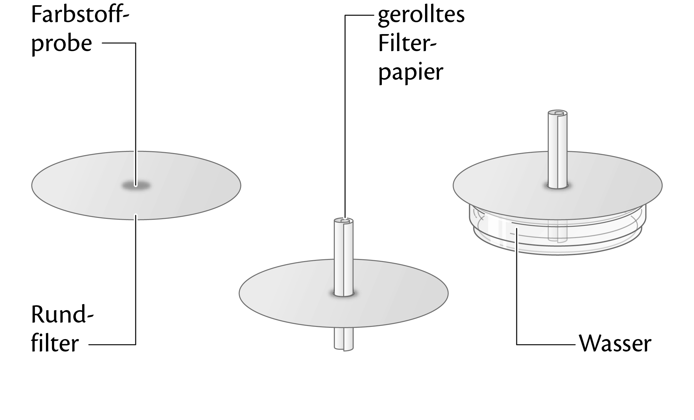

Aufgaben
1 Statt die Handschriften auf dem Scheck vergleichen zu lassen, möchte der Rechtsanwalt die Tinte auf dem Scheck näher untersuchen lassen. Erkläre.

2 Führe das beschriebene Experiment zur Chromatografie durch. Fertige ein Versuchsprotokoll an und vergleiche die beiden Chromatogramme.

3 Entwickle eine Abfolge von vier Darstellungen auf der Teilchenebene, welche die Auftrennung der schwarzen Filzstiftfarbe verdeutlicht. Erläutere daran das Trennverfahren der Papierchromatografie mit eigenen Worten. Gehe dabei auch auf die unterschiedliche Löslichkeit der Farbstoffe im Lösemittel Wasser bzw. auf die unterschiedliche Adsorption der Farbstoffe auf dem Filterpapier ein.

4 Plane auf Grundlage der Erkenntnisse aus dem Experiment eine Vorgehensweise, mit der man nachweisen könnte, ob es sich in diesem Fall tatsächlich um eine Scheckfälschung handelt.

